Конспект занятия по развитию речи в подготовительной группе .
Тема:«Почта».
Учитель-логопед:Винникова Г.А.
Март 2024г
Цели:
-Познакомить детей с профессией работников почты, с их трудовой деятельностью, с предметами – помощниками.
- Расширить и уточнить словарь детей по теме (почта, почтальон, телеграфист, письмо, бандероль, посылка и т. д.)
- Стимулировать и способствовать развитию речи.
- Развивать память, воображение, мышление.
- Формировать умение и навыки вести беседу, высказывать свое мнение.
- Учить отвечать на заданные вопросы.
- Развивать общую, мелкую моторики пальцев рук.
- Воспитывать уважение и интерес к труду взрослых, к профессии почтальон.
- Формировать взаимопонимание, взаимопомощь, самостоятельность.

Ход занятия:
. Организационный момент.
Ребята, начать я хочу с загадки. Отгадав ее, вы узнаете, о ком мы сегодня будем говорить.
Он принес нам телеграмму:
«Приезжаю. Ждите, Мама.»
Деду пенсию принес,
Хоть совсем не Дед Мороз.
На ногах с рассвета он.
Кто же это? (Почтальон)
Правильно, это почтальон.
- Где работает почтальон? (на почте)
- Что у него в сумке? (У него много писем, газет, журналов и т. д.)
- Куда спешит почтальон? (Он разносит по домам письма, газеты, журналы и т. д.)
Почта
Почта занимается пересылкой почтовых отправлении - писем, газет, журналов, денежных
переводов, бандеролей, посылок. Вся пересылка осуществляется при помощи транспортных средств.
Необходимость разговаривать друг с другом появилась у людей в глубокой древности. Но как поговоришь, если нужный тебе человек находится очень далеко? После того как люди научились читать и писать, эта проблема исчезла. Появилась почтовая связь. Сначала почту перевозили на лошадях, затем стали перевозить по железной дороге. В XX столетии увеличилось количество почты, которую перевозят самолетом. В годы войны большую роль играла полевая почта.
В наше время, когда компьютеры прочно вошли в нашу жизнь, письма и послания можно пересылать с помощью электронной почты.
(как развивалась почта-мы увидим по куклам)
Посылки бывают разные:
- Закрытые письма.
- Почтовые карточки (почтовые открытки).
- Бандероли.
- Посылки.
- Денежные переводы.
- Периодические издания.
(можно вытащить из сумки по очереди)
Игра «Чего много в сумке у почтальона?»
Лог. – Что в сумке у почтальона?
Д. – Письмо, открытка, журнал, посылка, газета и т.д.
Лог. – Мы волшебники немного: был один, а станет – много.
Лог.- Здесь одна открытка, а здесь – открытки, много открыток.
Д. - Здесь одно письмо, а здесь - письма, много писем.
Здесь одна газета- газеты, много газет. Здесь один журнал - журналы, много журналов.
Игра «Весёлый счёт»
Лог. – У вас на столах лежат картинки. Назовите, что на них изображено.
Д. – Почтовые принадлежности.
- Посчитайте и скажите, сколько их.
Д. – У меня на картинке пять газет, шесть открыток, восемь конвертов, семь писем и т.д.
Итог: - Что вы считали? (Почтовые принадлежности)
Игра «Жадина» (Мой – моя – мои, наши)(подарила эти посылки и надо сказать мой …моя..)
Лог. – Про какие почтовые предметы можно сказать мой? (Мой журнал, ящик, конверт)
Лог. – Про какие почтовые предметы можно сказать моя? (Моя газета, моя посылка)
Лог. – Про какие почтовые предметы можно сказать моё? (моё письмо)
Физкультурная минутка «Почтовый ящик».
На скамейку я встаю, Ритмичные шаги на месте
Еле ящик достаю. Поднять руки вверх, встать на носки и потянуться
Открываю ящик Из положения рук «полочка» раздвинуть руки вверх и вниз
Голубой, блестящий. Поочерёдное разведение рук в стороны
Посыпались из ящика Опустить руки вниз, потряхивая кистями
Письма настоящие. Присесть
Игра «Скажи, где, куда, откуда?»
Лог. – Где работает почтальон? (На почте.)
- Куда люди опускают письма? (в почтовый ящик)
- Откуда вынимают письма? (Из ящика).
- В чём разносит письма почтальон? (В сумке).
- У кого письма? (у почтальона). И т.д.
Игра с почтовыми ящиками(начало и конец слова)
Перед вами почтовые ящики,на которых есть символы. «НАЧАЛО,СЕРЕДИНА ,КОНЕЦ слова»
Сейчас мы будем смотреть на письмо с маркой и называть предмет,который мы увидим на ней.Напрмер «письмо»
Где находится звук (П)?
(в начале слова)-значит кидаем письмо в ящик с соответствующим значком «начало слова»
Игра «Что делает, что делают?». Образование глаголов в форме множественного числа.
Ваня письмо отправляет, а дети письма (что делают?)... (Отправляют.)
Почтальон телеграммы разносит, а почтальоны телеграммы (что делают?)... (Разносят.)
Мама марку на конверт наклеивает, а мамы марки на конверт (что делают?)... (Наклеивают.)
Дедушка бандероль получает, а дедушки банде роли (что делают?)... (Получают.)
Почтальон свежую газету и журнал приносит, и почтальоны свежие газеты и журналы (что делают?)... (Приносят.)
Маша поздравительную открытку рисует, а дети поздравительные открытки (что делают?)… (Рисуют.)
Мальчик письмо в почтовый ящик опускает, и мальчики письма в почтовые ящики (что де лают?)... (Опускают.)
Итог занятия.
Логопед: Чьи истории мы сегодня слушали на занятии?
Что может быть почтовым?
Что нужно не забывать делать в праздники, дни рождения и когда наши родные и друзья находятся далеко? (Присылать поздравительные телеграммы, открытки и писать письма.)
Письмо солдату:
А сейчас ,ребята,мы напишем и отправим письмо солдату.

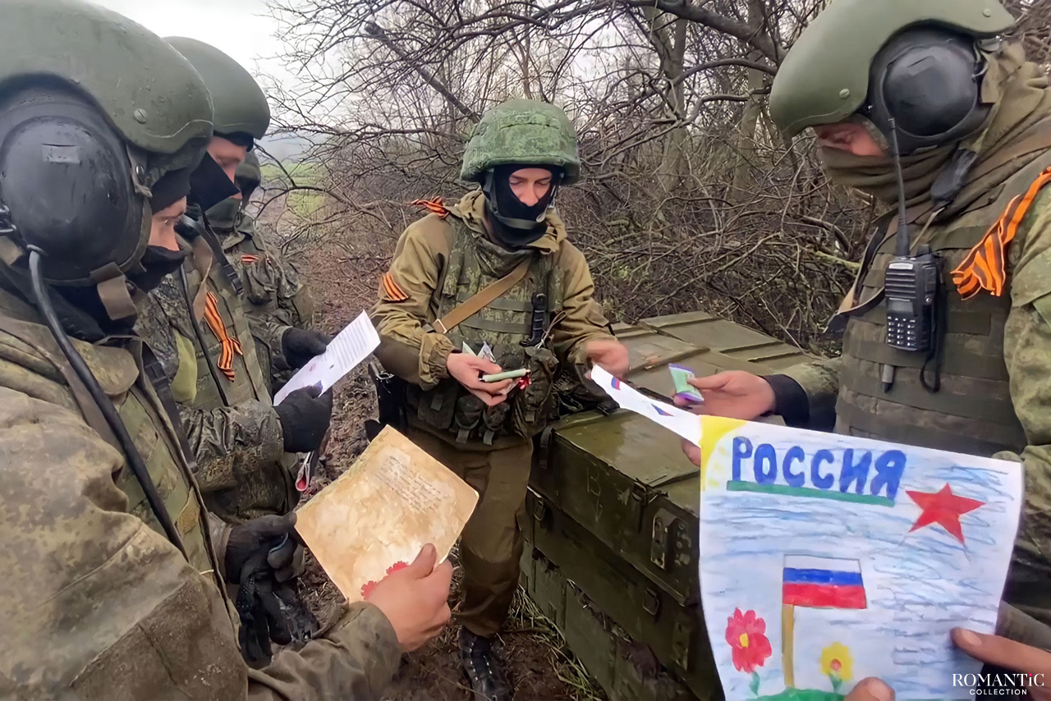
В шаблоне письма 3 символа : сердце(раскрасить),победа,флаг(раскрасить)
Итог занятия: Ребята,мы обязательно пошлем эти письма на фронт и они принесут радость и надежду нашим воинам.

Атрибуты: конверты
Бандероль
Сургуч
Почтовый ящик
Посылка
Открытка
Журнал
Шаблон денежный перевод

